Після 10-хвилинного трансферу з гідом ви прибудете до знаменитого села Санта-Клауса поблизу Рованіємі. Спочатку наш гід коротко ознайомить вас із селом. Ви дізнаєтеся трохи про його історію, починаючи з першого відомого відвідувача в 1950 році.
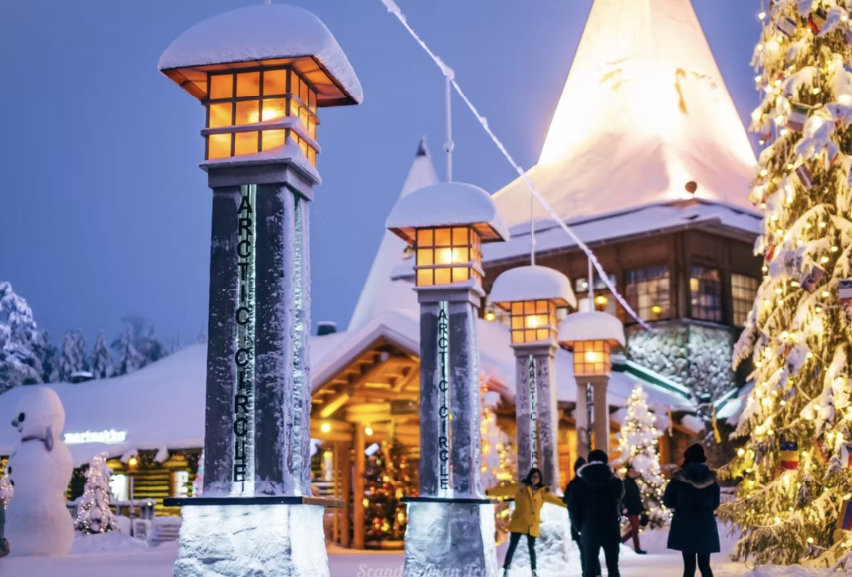
Ви перетнете офіційне Полярне коло.

По дорозі до входу в офіс Діда Мороза ви перетнете офіційну лінію Полярного кола і отримаєте Диплом про перетин Полярного кола. Щоб зустріти Санту в його каюті, вам потрібно буде пройти Чарівну стежку.

Зустріч з Дідом Морозом - мрія більшості гостей Лапландії, а в розпал сезону до його офісу може стояти велика черга. Але в нашому турі ми будемо використовувати заздалегідь заброньований слот, що може скоротити час очікування. Нарешті, ви зустрінете Санта-Клауса, головну визначну пам'ятку Лапландії. Далі ви відвідаєте офіційне поштове відділення Санти, яке отримує тисячі листів від дітей і дорослих з усього світу.

Тут ви можете відправити листівку своїм друзям і близьким.
Тут ви можете відправити листівку друзям і близьким з офіційною маркою Пошти Санта-Клауса і замовити лист від Санти своїм близьким на наступне Різдво. Тут у вас буде вільний час, ви зможете відвідати численні магазинчики місцевих сувенірів і фінських товарів в селищі, а також перекусити і випити. Після цього ви повернетеся в свою машину і поїдете в парк Санта, який знаходиться всього в парі хвилин від селища.
Ваш вхідний квиток у Санта-парк включає
Ваш вхідний квиток у Санта-парк включає всі розважальні атракціони всередині:

- Видовищне шоу в Санта-парку (проходить на сцені 3 рази на день)
- Інтерактивне шоу Школи ельфів з дипломом Школи ельфів та капелюхом учня Ельфів
- Чарівна поїздка на поїзді
- Рукоділля в ельфійських майстернях
- Відвідайте Льодову галерею, Ice Bar і познайомтеся з Крижаною принцесою
- За полярним колом
- Відвідування пряникового цеху (прикраса пряників та напої за додаткову плату)
- Гарантована сімейна зустріч з Дідом Морозом в його офісі
- Візит до ельфійського поштового відділення
- Дві ігрові арени
- Торгова зона фабрики іграшок
- Магазин на розі Санти
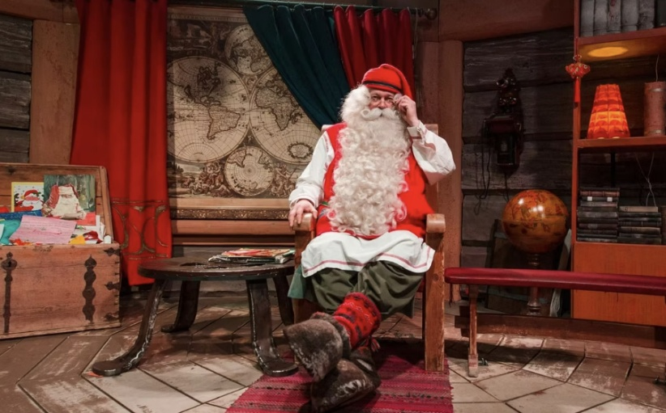
Будь ласка, робіть стільки фото та відео казкових створінь, скільки вам подобається! Професійна фотозйомка з Дідом Морозом в його покоях в Санта-парку оплачується окремо. Але можна знімати і на власну камеру.
Відвідавши парк Санта, ви сядете в автобус і поїдете назад в Рованіємі.
ВКЛЮЧАЄ
- Передачі.
- Супровід протягом всієї програми.
- Звичайний вхід до кабінету Санти.
- Іменний диплом за перетин Полярного кола.
- Вхідний квиток в Санта-парк.

У КОМПЛЕКТ НЕ ВХОДИТЬ
- Їжа та напої або обід "шведський стіл" у головному ресторані Санта-Парку або в селі Санта-Клауса.
- Фото/відео Діда Мороза у своєму кабінеті.

РЕКОМЕНДАЦІЯ
- Спеціальний теплий одяг у цьому турі взагалі не потрібен, оскільки більшу частину часу ви будете проводити в приміщенні. При необхідності його можна орендувати окремо.
- Вкажіть, будь ласка, розмір взуття, штанів і куртки клієнта.
- В іншому випадку буде достатньо звичайного зимового одягу.
АНУЛЯЦІЯ БРОНЮВАННЯ
- Ми стягуємо комісію за скасування в розмірі 100%, якщо бронювання скасовано за 7 днів або менше до початку активності.
- Ми стягуємо комісію за скасування в розмірі 50%, якщо бронювання скасовано за 21 день або менше до події.
- Ми стягуємо комісію за скасування в розмірі 10%, якщо бронювання скасовано за 365 днів або менше до події.
ЗВЕРНІТЬ УВАГУ
- Під час стандартного візиту в офіс Діда Мороза заборонено робити фото і відео на камери і телефони, а тільки всередині офісу.
- Професійний фотограф-ельф зробить фото та відео, які ви зможете придбати, вийшовши з офісу.
- У всіх інших місцях села Санта-Клауса, включаючи пошту, можна робити фотографії та знімати відео.
МІСЦЯ ЗУСТРІЧЕЙ
Скандинавський готель Pohjanhovi

